附件3-1-1

**114年度桃園市高中職博覽會接駁公車各時段及上下車規劃**

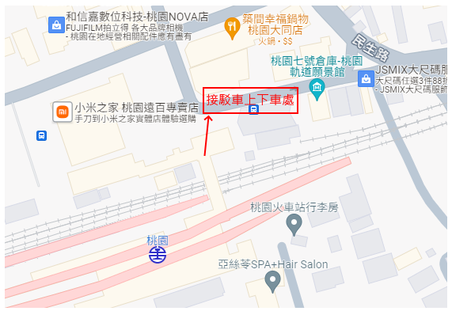**桃園火車站 $⇒$ 桃園體育場 (桃園火車站萬壽路出口)**

附件3-1-2

**114年度桃園市高中職博覽會各國中端專車及上下車規劃**

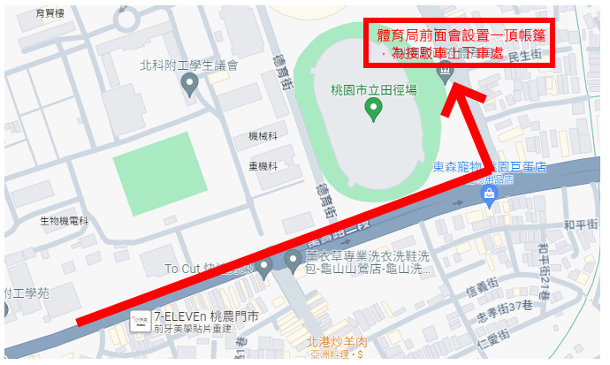

★請各國中依分配梯次前往參觀，並依圖示上下車【為避免擁塞，請各校專車依指

定紅線區域萬壽路二段-三民路(體育場東門)上下車。】

★請各校專車帶隊教師記下司機行動電話號碼，並告知司機上下車時間及位置。